附件
客房家具配置清单
产品图片 | 产品名称 | 规格 | 数量 | 单价 | 合计
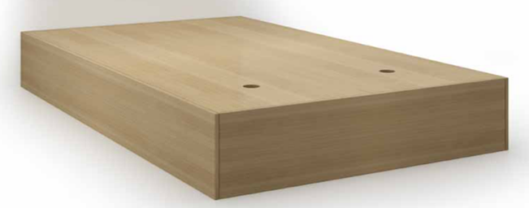  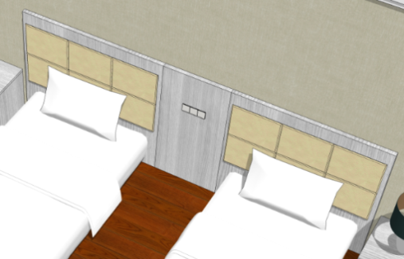 | 床箱  床屏+软包 床头连接板 | 2000L*1200W*300H | 72套
 | 床箱  床屏+软包 床头连接板 | 1200L*600W*55H | 72套
 | 床箱  床屏+软包 床头连接板 | 600L*1100W*25H | 72套
 | 床箱  床屏+软包 床头连接板 | 材质说明：床箱基材全部采用厚度为18mm实木多层板。床屏基材全部采用厚度为25mm实木多层板+30mm的软包，达到E0级环保标准。抗弯强度高;表面硬度高;不怕烫;不怕划;抗磨损;易檫洗、床屏跟墙面按标准距离固定、床屏左右抛圆，加厚PVC机械热压封边，采用DTC优质五金配件连接固定，全封闭式床箱。环保无气味。  颜色：可选
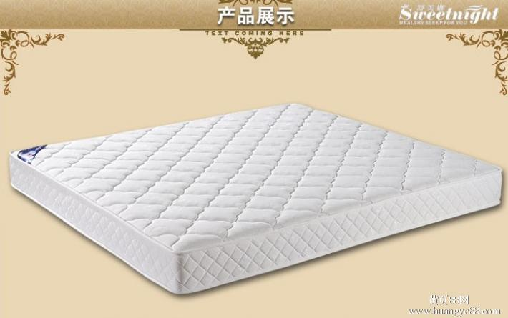 | 床垫 | 2000L*1200W*200H | 72张
 | 床垫 | 材质说明：内胆：一线通弹簧串连组成，弹簧钢丝：采用高炭素弹簧钢丝；直径2.0mm，串丝直径1.8mm；弹簧：采用电脑自动控制一线通弹簧机，一次性成型，其直径为104mm；填充辅料：400g/m²白色热熔毡2张；经消毒杀菌处理，抗拉强度大于30N/cm；500g/ m²热风绵2张，经消毒杀菌处理，抗拉强度大于30N/cm；复合面料：经进口全电脑控制多针绗缝机绗缝而成。无纺布： 50g/cm²；海棉：10mm+10mm两层，共20mm，其密度为D35#；面料布： 高密度提花布。围边组装：采用进口围边机组装成形。边带：涤纶丝边带。透气防螨，无静电深度睡眠，中空纤维，环保健康，冬暖夏凉，无异味，经久耐用。环保无气味，  颜色：可选
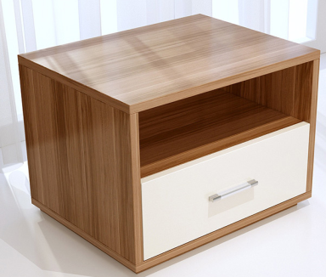 | 床头柜 | 500L*400W*500H | 72个
 | 床头柜 | 材质说明：面板和左右两边立板采用厚度为25mm实木多层板和其它全部采用16mm实木多层板，达到E0级环保标准。加厚PVC机械热压封边，采用DTC优质五金配件连接固定。分上下两层，上面是抽屉，下面是空的层板可放物品。环保无气味  颜色：可选
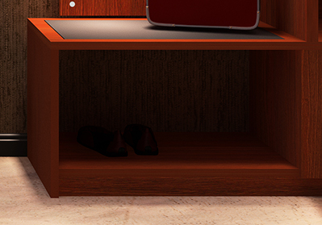 | 行李柜 | 1000L*500W*500H | 36组
 | 行李柜 | 材质说明：面板采用厚度为25mm实木多层板和其它全部采用18mm实木多层板，达到E0级环保标准。加厚PVC机械热压封边，采用DTC优质五金配件连接固定。环保无气味,样式如图。  颜色：可选
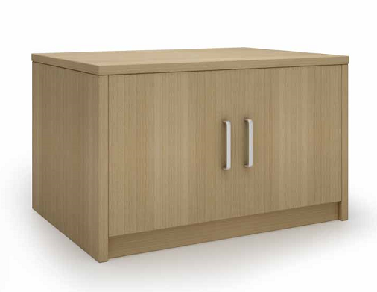 | 电视柜 | 1000L*500W*760H | 36组
 | 电视柜 | 材质说明：面板采用厚度为25mm实木多层板和其它全部采用18mm实木多层板，达到E0级环保标准。加厚PVC机械热压封边，采用DTC优质五金配件连接固定。木质对开门，配有不锈钢金属拉手。环保无气味  颜色：可选
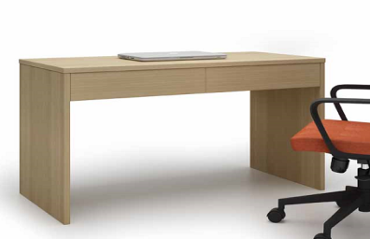  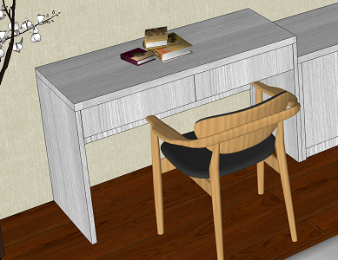 | 写字桌 | 1200L*500D*760H | 36张
 | 写字桌 | 材质说明：面板和脚板采用厚度为25mm和其他全部采用16mm实木多层板，后拉板桌面下300mm实木多层板,使稳定性更好。桌面下配两个吊抽屉，消声滑道，抽拉自如。达到E0级环保标准。加厚PVC机械热压封边，采用DTC优质五金配件连接固定。环保无气味,样式如图。  颜色：可选
 | 写字椅 | 常规 | 72把
 | 写字椅 | 整高：85 坐高：46 坐宽：54 坐深：42  材质说明：采用优质白蜡木精心制作而成，饰面打磨、抛光在流水线处理饰面清水漆，室内高温烘干，靠背和坐垫饰面优质防火布艺，按模型边角缝纫处理，内镶嵌白蜡木平座板和薄定型海绵，稳定性好，结实耐用。  颜色：如图
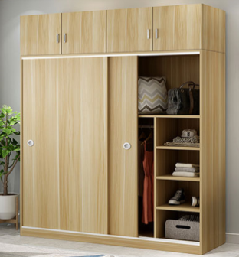  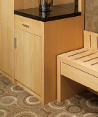 | 趟门衣柜  连体边角柜 | 1600L*550H*2200H | 36套
 | 趟门衣柜  连体边角柜 | 400L*550W*725H | 36套
 | 趟门衣柜  连体边角柜 | 趟门材质说明：趟门采用厚度为环保9厘板和其他全部采用16mm实木多层板，达到E0级环保标准。趟门配有铝合金9厘板边框，铝合金消声滑轨，内部配有挂衣杠，层板，满足放衣服的需求。上面对开门顶柜，加厚PVC机械热压封边，采用DTC优质五金配件连接固定。配有内板式拉手。环保无气味。  边角柜材质说明：全部采用16mm实木多层板，达到E0级环保标准。上面抽屉，下面单开门 加厚PVC机械热压封边，采用DTC优质五金配件连接固定。面板镶嵌白色防水大理石，万能胶水固定，边角玻璃胶处理。表面沾水，一抹即可。  颜色：可选

